ΗΧΟΣ
1. Η πιο κάτω εικόνα δείχνει τον Γιάννη και τους φίλους του που παίζουν με ένα τηλέφωνο από σπάγκο. Η Ελένη μιλά, ενώ ο Γιάννης και ο Θωμάς προσπαθούν να ακούσουν. Ποιο από τα δύο αγόρια μπορεί να την ακούει, όταν μιλά;
Ελένη
Γιάννης
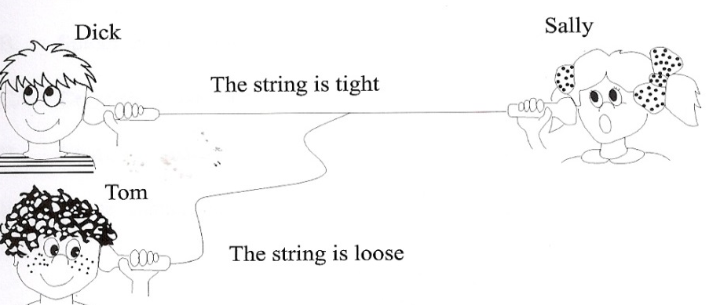
Ο σπάγκος είναι τεντωμένος

Θωμάς
Ο σπάγκος είναι χαλαρός

Α. Και οι δύο μπορούν να ακούσουν εξίσου καθαρά.
Β. Κανένας από τους δύο δεν μπορεί να ακούσει.
Γ. Μόνο ο Θωμάς μπορεί να ακούσει καθαρά.
Δ. Μόνο ο Γιάννης μπορεί να ακούσει καθαρά.
Ε. Και οι δύο θα ακούν εξίσου αδύνατα.

